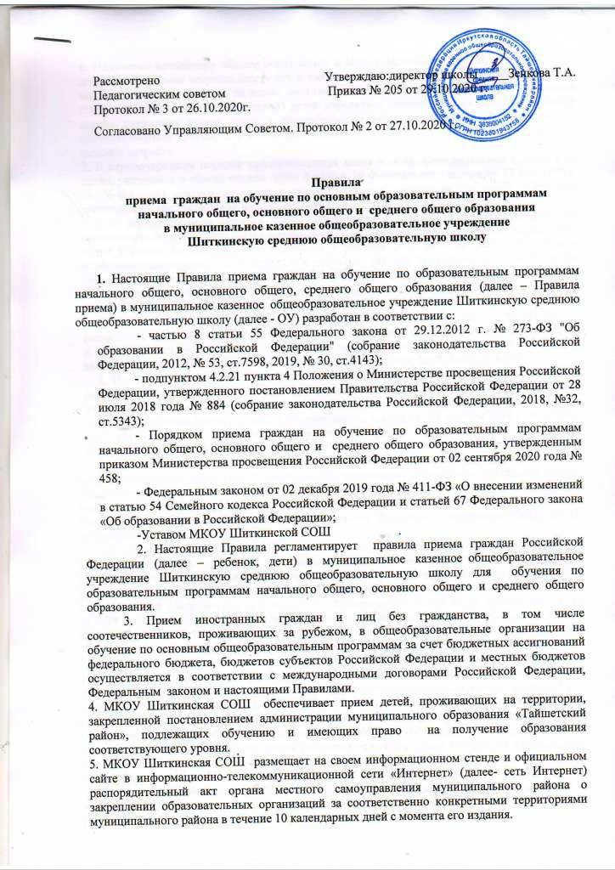

Правила
приема граждан на обучение по основным образовательным программам
начального общего, основного общего и среднего общего образования
в муниципальное казенное общеобразовательное учреждение
Шиткинскую среднюю общеобразовательную школу

1. Настоящие Правила приема граждан на обучение по образовательным программам начального общего, основного общего, среднего общего образования (далее – Правила приема) в муниципальное казенное общеобразовательное учреждение Шиткинскую среднюю общеобразовательную школу (далее - ОУ) разработан в соответствии с:
- частью 8 статьи 55 Федерального закона от 29.12.2012 г. № 273-ФЗ "Об образовании в Российской Федерации" (собрание законодательства Российской Федерации, 2012, № 53, ст.7598, 2019, № 30, ст.4143);
- подпунктом 4.2.21 пункта 4 Положения о Министерстве просвещения Российской Федерации, утвержденного постановлением Правительства Российской Федерации от 28 июля 2018 года № 884 (собрание законодательства Российской Федерации, 2018, №32, ст.5343);
- Порядком приема граждан на обучение по образовательным программам начального общего, основного общего и среднего общего образования, утвержденным приказом Министерства просвещения Российской Федерации от 02 сентября 2020 года № 458;
- Федеральным законом от 02 декабря 2019 года № 411-ФЗ «О внесении изменений в статью 54 Семейного кодекса Российской Федерации и статьей 67 Федерального закона «Об образовании в Российской Федерации»;
-Уставом МКОУ Шиткинской СОШ
2. Настоящие Правила регламентирует правила приема граждан Российской Федерации (далее – ребенок, дети) в муниципальное казенное общеобразовательное учреждение Шиткинскую среднюю общеобразовательную школу для обучения по образовательным программам начального общего, основного общего и среднего общего образования.
3. Прием иностранных граждан и лиц без гражданства, в том числе соотечественников, проживающих за рубежом, в общеобразовательные организации на обучение по основным общеобразовательным программам за счет бюджетных ассигнований федерального бюджета, бюджетов субъектов Российской Федерации и местных бюджетов осуществляется в соответствии с международными договорами Российской Федерации, Федеральным законом и настоящими Правилами.
4. МКОУ Шиткинская СОШ обеспечивает прием детей, проживающих на территории, закрепленной постановлением администрации муниципального образования «Тайшетский район», подлежащих обучению и имеющих право на получение образования соответствующего уровня.
5. МКОУ Шиткинская СОШ размещает на своем информационном стенде и официальном сайте в информационно-телекоммуникационной сети «Интернет» (далее- сеть Интернет) распорядительный акт органа местного самоуправления муниципального района о закреплении образовательных организаций за соответственно конкретными территориями муниципального района в течение 10 календарных дней с момента его издания.
6. Получение начального общего образования в МКОУ Шиткинской СОШ начинается по достижении детьми возраста шести лет и шести месяцев при отсутствии противопоказаний по состоянию здоровья, но не позже достижения ими возраста восьми лет. По заявлению родителей (законных представителей) детей учредитель общеобразовательной организации вправе разрешить прием детей в общеобразовательную организацию на обучение по образовательным программам начального общего образования в более раннем или более позднем возрасте.
7. В первоочередном порядке предоставляются места в общеобразовательной организации детям, указанным в абзаце втором части 6 статьи 19 Федерального закона от 27 мая 1998 г. № 76-ФЗ «О статусе военнослужащих», по месту жительства их семей (Собрание законодательства Российской Федерации, 1998, № 22, ст.2331, № 27, ст.3477).
В первоочередном порядке также предоставляются места в общеобразовательной организации по месту жительства независимо от формы собственности детям, указанным в части 6 статьи 46 Федерального закона от 7 февраля 2011 года № 3-ФЗ «О полиции» (Собрание законодательства Российской Федерации, 2011, № 7, ст.90; № 27, ст.3477), детям сотрудников органов внутренних дел, не являющихся сотрудниками полиции (часть 2 статьи 56 Федерального закона от 7 февраля 2011года № 3-ФЗ «О полиции» (Собрание законодательства Российской Федерации, 2011, № 7, ст.900; 2015, № 7, ст.1022) , и детям, указанным в части 14 статьи 3 Федерального закона от 30 декабря 2012 г. № 283-ФЗ «О социальных гарантиях сотрудникам некоторых федеральных органов исполнительной власти и внесении изменений в законодательные акты Российской Федерации» (Собрание законодательства Российской Федерации, 2012, № 53, ст.7608; 2013, №27, ст.3477).
8. Прием на обучение в общеобразовательную организацию проводится на принципах равных условий приема для всех поступающих, за исключением лиц, которым в соответствии с Федеральным законом предоставлены особые права (преимущества) при приеме на обучение (часть 1 статьи 55 Федерального закона от 29 декабря 2012 г. № 273-ФЗ «Об образовании в Российской Федерации»(Собрание законодательства Российской Федерации, 2012, № 53, ст.7598).
9. Проживающие в одной семье и имеющие общее место жительства дети имеют право преимущественного приема на обучение по образовательным программам начального общего образования в образовательную организацию, в которой обучаются их братья и/или сестры (часть 3.1. статьи 67 Федерального закона от 29 декабря 2012 г. № 273-ФЗ «Об образовании в Российской Федерации» (Собрание законодательства Российской Федерации, 2012, № 53, ст.7598; 2019, № 49, ст.6970).
10. Дети с ограниченными возможностями здоровья принимаются на обучение по адаптированной образовательной программе начального общего, основного общего, среднего общего образования (далее-адаптированная образовательная программа) только с согласия их родителей (законных представителей) и на основании рекомендации психолого-медико-педагогической комиссии (часть 3 статьи 55 Федерального закона от 29 декабря 2012 г. № 273-ФЗ «Об образовании в Российской Федерации» (Собрание законодательства Российской Федерации, 2012, № 53, ст.7598).
11. Прием в общеобразовательную организацию осуществляется в течение всего учебного года при наличии свободных мест.
12.В приеме в образовательную организацию может быть отказано только по причине отсутствия в ней свободных мест, за исключением случаев, предусмотренных частями 5 и 6 статьи 67 и статьей 88 Федерального закона. В случае отсутствия мест в образовательной организации родители (законные представители) ребенка для решения вопроса о его устройстве в другую общеобразовательную организацию обращаются непосредственно в управление образование администрации Тайшетского района. (часть 4 статьи 67 Федерального закона от 29 декабря 2012 г. № 273-ФЗ «Об образовании в Российской Федерации» (Собрание законодательства Российской Федерации, 2012, № 53, ст.7598).
13. МКОУ Шиткинская СОШ с целью проведения организованного приема детей в первый класс размещает на своем информационном стенде и официальном сайте в сети Интернет информацию:
- о количестве мест в первых классах не позднее 10 календарных дней с момента издания распорядительного акта, указанного в пункте 5 Порядка;
- о наличии свободных мест в первых классах для приема детей, не проживающих на закрепленной территории, не позднее 5 июля текущего года.
14. Прием заявлений о приеме на обучение в первый класс для детей, указанных в пунктах 7,8 Правил, а также проживающих на закрепленной территории, начинается 1 апреля текущего года и завершается 30 июня текущего года.
Руководитель общеобразовательной организации издает распорядительный акт о приеме на обучение детей, указанных в абзаце первом настоящего пункта, в течение 3 рабочих дней после завершения приема заявлений о приеме на обучение в первый класс.
Для детей, не проживающих на закрепленной территории, прием заявлений о приеме на обучение в первый класс начинается 6 июля текущего года до момента заполнения свободных мест, но не позднее 5 сентября текущего года.
Образовательная организация, закончив прием в первый класс всех детей, указанных в пунктах 7 и 9 Правил, а также проживающих на закрепленной территории, осуществляет прием детей, не проживающих на закрепленной территории, ранее 6 июля текущего года.
15. Организация индивидуального отбора при приеме в образовательную организацию для получения основного общего и среднего общего образования с углубленным изучением отдельных учебных предметов или для профильного обучения допускается в тех случаях и в порядке, которые и предусмотрены законодательством субъекта Российской Федерации (часть 5 статьи 67 Федерального закона от 29 декабря 2012 г. № 273-ФЗ «Об образовании в Российской Федерации» (Собрание законодательства Российской Федерации, 2012, № 53, ст.7598).
16. При приеме на обучение МКОУ Шиткинская СОШ знакомит родителей (законных представителей) с Уставом, с лицензией на осуществление образовательной деятельности, со свидетельством о государственной аккредитации, с общеобразовательными программами и документами, регламентирующими организацию и осуществление образовательной деятельности, права и обязанности обучающихся (Часть 2 статьи 55 Федерального закона от 29 декабря 2012 г. № 273-ФЗ «Об образовании в Российской Федерации» (Собрание законодательства Российской Федерации, 2012, № 53, ст.7598).
17. При приеме на обучение по имеющим государственную аккредитацию образовательным программам начального общего и основного общего образования выбор языка образования, изучаемого родного языка из числа языков народов Российской Федерации, в том числе русского языка как родного языка, государственных языков республик Российской Федерации осуществляется по заявлению родителей (законных представителей) детей (часть 6 статьи 14 Федерального закона от 29 декабря 2012 г. № 273-ФЗ «Об образовании в Российской Федерации» (Собрание законодательства Российской Федерации, 2012, № 53, ст.7598; 2018, № 32, ст.5110).
18.Прием на обучение по основным общеобразовательным программам осуществляется по личному заявлению родителя (законного представителя) ребенка или поступающего, реализующего право, предусмотренное пунктом 1 части 34 Федерального закона от 29 декабря 2012 г. № 273-ФЗ «Об образовании в Российской Федерации» (Собрание законодательства Российской Федерации, 2012, № 53, ст.7598).
19. Заявление о приеме на обучение и документы для приема на обучение, указанные в пункте 22 Правил, подаются одним из следующих способов:
-лично в образовательную организацию;
-через операторов почтовой связи общего пользования заказным письмом с уведомлением о вручении;
-в электронной форме (документ на бумажном носителе, преобразованный в электронную форму путем сканирования или фотографирования с обеспечением машиночитаемого распознавания его реквизитов) посредством электронной почты МКОУ Шиткинской СОШ или электронной информационной системы, в том числе с использованием функционала официального сайта МКОУ Шиткинской СОШ в сети Интернет или иным способом с использованием сети Интернет;
-с использование функционала (сервисов) региональных порталов государственных и муниципальных услуг, являющихся государственными информационными системами субъектов Российской Федерации, созданными органами государственной власти субъектов Российской Федерации (при наличии).
МКОУ Шиткинская СОШ осуществляет проверку достоверности сведений, указанных в заявлении о приеме на обучение, и соответствия деятельности поданных электронных образов документов. При проведении указанной проверки МКОУ Шиткинская СОШ вправе обращаться к соответствующим информационным системам, в государственные (муниципальные) органы и организации.
20. В заявлении о приеме в школу на обучение родителем (законным представителем) ребенка, реализующим право, предусмотренное пунктом 1 части 1 статьи 34 Федерального закона от 29 декабря 2012 г. № 273-ФЗ «Об образовании в Российской Федерации» (Собрание законодательства Российской Федерации, 2012, № 53, ст.7598), указываются следующие сведения:
-фамилия, имя отчество (при наличии) ребенка;
-дата рождения ребенка;
- адрес места жительства и/или адрес места пребывания ребенка;
- фамилия, имя, отчество (при наличии) родителя(ей) (законного(ых) представителя(ей) ребенка;
- адрес места жительства и/или адрес места пребывания родителя(ей) (законного(ых) представителя(ей) ребенка;
-адреса электронной почты, номер(а) телефона(ов) (при наличии) родителя(ей) (законного(ых) представителя(ей) ребенка;
- о потребности ребенка на обучение по адаптированной образовательной программе и/или в создании специальных условий для организации обучения и воспитания обучающегося с ограниченными возможностями здоровья в соответствии с заключением психолого-медико-педагогической комиссии (при наличии) или инвалида (ребенка-инвалида) в соответствии с индивидуальной программой реабилитации;
-согласие родителя (ей) (законного(ых) представителя(ей)) ребенка на обучение ребенка по адаптированной образовательной программе ( в случае необходимости обучения ребенка по адаптированной образовательной программе);
-язык образования (в случае получения образования на родном языке из числа языков народов Российской Федерации или на иностранном языке);
- родной язык из числа народов Российской Федерации ( в случае реализации права на изучение родного языка из числа языков народов Российской Федерации, в том числе русского языка как родного);
- факт ознакомления родителя(ей) (законного(ых) представителя(ей)) ребенка с Уставом МКОУ Шиткинской СОШ, с лицензией на осуществление образовательной деятельности, со свидетельством о государственной аккредитации, с общеобразовательными программами и документами, регламентирующими организацию и осуществление образовательной деятельности, права и обязанности обучающихся (часть 2 статьи 55 Федерального закона от 29 декабря 2012 г. № 273-ФЗ «Об образовании в Российской Федерации» (Собрание законодательства Российской Федерации, 2012, № 53, ст.7598).
- согласие родителя(ей) (законного(ых) представителя(ей)) ребенка на обработку персональных данных (часть 1 статьи 6 Федерального закона от 27 июля 2006 г. № 152-ФЗ «О персональных данных» (Собрание законодательства Российской Федерации, 2006, № 31, ст.3451; 2017, № 31, ст.4772).
21. Образец заявления о приеме на обучение размещается МКОУ Шиткинской СОШ на информационном стенде и официальном сайте в сети Интернет (Приложение 1).
22. Для приема родитель(и) (законный(ые) представитель(и)) предоставляет(ют) следующие документы:
- копию документа, удостоверяющего личность родителя (законного представителя) ребенка;
- копию свидетельства о рождении ребенка или документа, подтверждающего родство заявителя;
- копию документа, подтверждающего установление опеки или попечительства (при необходимости);
-копию документа о регистрации ребенка по месту жительства или по месту пребывания на закрепленной территории или справку о приеме документов для оформления регистрации по месту жительства (в случае приема на обучение ребенка, проживающего на закрепленной территории, или в случае использования права преимущественного приема на обучение по образовательным программам начального общего образования);
-справку с места работы родителя(ей) (законного(ых) представителя(ей)) ребенка (при наличии права внеочередного или первоочередного приема на обучение);
-копию заключения психолого-медико-педагогической комиссии (при наличии).
При посещении МКОУ Шиткинской СОШ и/или очном взаимодействии с уполномоченными должностными лицами школы родитель(и) (законный(ые) представитель(и) ребенка предъявляют оригиналы документов, указанных в абзацах 2-5 настоящего пункта.
При приеме на обучение по образовательным по программам среднего общего образования предоставляется аттестат об основном общем образовании, выданный в установленном порядке (часть 4 статьи 60 Федерального закона от 29 декабря 2012 г. № 273-ФЗ «Об образовании в Российской Федерации).
Родитель(и) (законный(ые) представитель(и)) ребенка, являющегося иностранным гражданином или лицом без гражданства, дополнительно предъявляют документ, подтверждающий родство заявителя(ей) (или законность представления прав ребенка), и документ, подтверждающий право ребенка на пребывание в Российской Федерации.
Иностранные граждане и лица без гражданства все документы представляют на русском языке или вместе с заверенным в установленном порядке переводом на русский язык (статья 81 Основ законодательства Российской Федерации о нотариате).
23. Не допускается требовать предоставления других документов в качестве основания для приема на обучение по основным общеобразовательным программам.
24. Родитель(и) (законный(ые) представитель(и)) ребенка имеют право по своему усмотрению предоставлять другие документы.
25.Факт приема заявления о приеме на обучение и перечень документов, предоставленных родителем(ями) (законным(ыми) представителем(ями)) ребенка, регистрируются в журнале приема заявлений о приеме на обучение в МКОУ Шиткинскую СОШ. После регистрации заявление о приеме на обучение и перечня документов, предоставленных родителем (ями) (законным(ыми) представителем(ями)) ребенка выдается документ, заверенный подписью должностного лица, ответственного за прием заявлений о приеме на обучение и документов, содержащий индивидуальный номер заявления о приеме на обучение и перечень представленных при приеме на обучение документов.
26. МКОУ Шиткинская СОШ осуществляет обработку полученных в связи с приемом в общеобразовательную организацию персональных данных в соответствии с требованиями законодательства Российской Федерации в области персональных данных (часть1 статьи 6 Федерального закона от 27 июля 2006 года № 152-ФЗ «О персональных данных»).
27. Директор МКОУ Шиткинской СОШ издает распорядительный акт о приеме на обучение ребенка в течение 5 рабочих дней после приема заявления о приеме на обучение и предоставленных документов, за исключением случая, предусмотренного пунктом 14 Порядка.
28. На каждого ребенка, принятого в МКОУ Шиткинскую СОШ, формируется личное дело, в котором хранятся заявление о приеме на обучение и все предоставленные родителем(ями) (законным(ыми) представителем(ями)) ребенка документы (копии документов).
29. Настоящий Порядок приема граждан на обучение по основным образовательным программам начального общего, основного общего и среднего общего образования в муниципальное казенное общеобразовательное учреждение Шиткинскую среднюю общеобразовательную школу размещается на официальном сайте МКОУ Шиткинской СОШ в сети Интернет.

Приложение 1

Директору МКОУ Шиткинской СОШ
___________________________________
(Ф.И.О. родителя (законного представителя))
___________________________________
(проживающего по адресу)

ЗАЯВЛЕНИЕ

Прошу принять моего сына (дочь)_____________________________________
__________________________________________________________________
(Ф.И.О., дата рождения, место рождения, опекаемый)

на обучение в ______ класс.

Сведения о родителях (законных представителях):

Ф.И.О. матери:___________________________________________________________
Место работы: ____________________________, телефон-________________

Ф.И.О. отца:_____________________________________________________________
Место работы: ___________________________, телефон-_________________

Мой ребенок будет уходить (уезжать) с занятий:_________________________
(самостоятельно, в сопровождении взрослых и др.)

С лицензией на осуществление образовательной деятельности, свидетельством о государственной аккредитации учреждения, Уставом учреждения и с документами, регламентирующими организацию и осуществление образовательной деятельности, права и обязанности воспитанников ознакомлен (а) _________________________________________________________________
(подпись)
Дата:_______________
Подпись:____________

Муниципальное казенное общеобразовательное учреждение
Шиткинская средняя общеобразовательная школа
Расписка о получении документов

Мною, ________________________________________________________________
(Ф.И.О. родителя)
предоставлены в личное дело учащегося ________________________________________________________________
________________________________________________________________
I. Обязательные документы:
- заявление о приеме;
- оригинал и копия свидетельства о рождении (паспорта при наличии) учащегося;
- оригинал копия свидетельства о регистрации ребенка по месту жительства;

II. Дополнительные документы:
Согласна (согласен) предоставить для включения в номенклатуру личного дела
моего ребенка следующие документы:

(подпись)
- копия паспорта родителя (законного представителя);

(подпись)
- копия свидетельства ИНН обучающегося;

(подпись)

(подпись)
- копия СНИЛС обучающегося;

(подпись)

(подпись)
- копия справки ПМПК обучающегося;
- копия договора или распоряжения о передаче ребенка

(подпись)
на воспитание в приемную семью;

(подпись)
- справка о составе семьи;

(подпись)

Расписку получил (а) ___________________
(дата)
___________________________
(подпись)

